国际石油市场一周分析报告（4月17日-4月21日）
本周（4月17日-4月21日）因此前EIA数据显示库欣地区原油库存创下历史新高，且美国原油产量及原油活跃钻井皆维持增长势头，引发了市场对堵库风险的担忧，再者，美国页岩油产量持续攀升抵消了部分由欧佩克和非欧佩克产油国减产努力带来的原油价格利好预期，亦使得油价支撑有所减弱。API数据显示汽油库存意外大增，在原油库存高企的当下需求面减弱迹象容易引发市场的恐慌。此外，有消息称利比亚国家石油公司部分油田生产得到重启、阿联酋油长对原油再平衡的偏悲观讲话以及美国页岩油产攀升长带来的供应增长预期加大了油价下行压力。俄罗斯及伊拉克方面对减产的立场不够坚定，使减产延期的不确定性升温，加之有数据显示4月期间产油国出口有增长迹象，消息面利空重重施压下，原油期价收盘持续下跌。WTI期货本周均价51.01美元，较上周下跌4.18%，Brent期货本周均价53.19美元，较上周下跌5%；WTI现货均价50.60美元，较上周下跌4.95%，Brent现货均价52.07美元，较上周下跌5.03%。
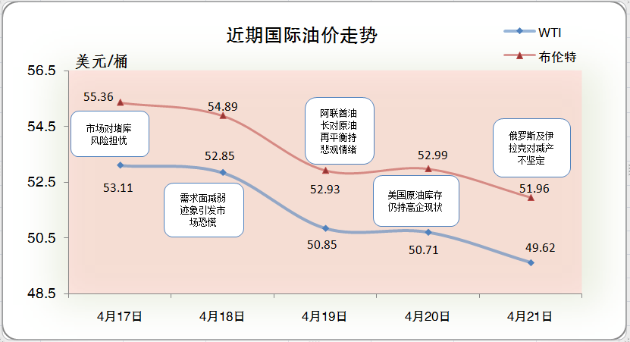
一、影响石油市场走势因素分析
1、美国经济数据表现低迷
1）美国商务部数据显示，经季节性调整，美国3月生产者物价指数(PPI)环比下降0.1%，市场预期为环比持平，为2016年8月以来首次环比下降。扣除食品及能源，美国3月核心PPI环比上升0.1%，低于市场预期的环比上升0.2%，为连续10个月环比上升。
2）美国商务部数据显示，3月份美国商品零售额为4708亿美元，环比下降0.2%，为连续第二个月下滑，降幅高于市场预期的0.1%。同时，美国商务部将2月份商品零售额从此前公布的环比增长0.1%修正为环比下降0.3%。
3）美国劳工部数据显示，美国3月季调后CPI月率下降0.3%，这是自2016年2月以来首次下降，并低于预期值持平和前值上升0.1%；3月未季调CPI年率上升2.4%，升幅不及预期值2.6%和前值2.7%。
欧元区经济表现靓丽
1）法国国家统计局数据显示，法国3月CPI月率终值0.6%，预期0.6%，初值0.6%；法国3月CPI年率终值1.1%，预期1.1%，初值1.1%。
2）德国统计局数据显示，德国3月CPI月率终值0.2%，预期0.2%，初值0.2%；德国3月CPI年率终值1.6%，预期1.6%，初值1.6%。
3）欧盟统计局数据显示，欧元区3月CPI年率终值上升1.5%，升幅与预期值和前值一致，不过仍远低于欧洲央行2.0%的通胀目标。
2、美国原油库存减少
EIA公布数据显示，截止4月14日当周，美国原油库存减少，汽油库存增加、馏分油库存减少，库欣原油库存减少。
报告显示，（截至4月14日当周）美国原油库存减少103.4万桶至5.32亿桶，之前预估为减少150万桶。库欣原油库存减少77.8万桶，至6864.2万桶。汽油库存增加154.2万桶至2.38亿桶，之前预估为减少190万桶。包括取暖油和柴油在内的馏分油库存减少195.5万桶，至1.48亿桶，之前预估减少100万桶。炼厂开工率为92.9%，较上周提高1.9%。
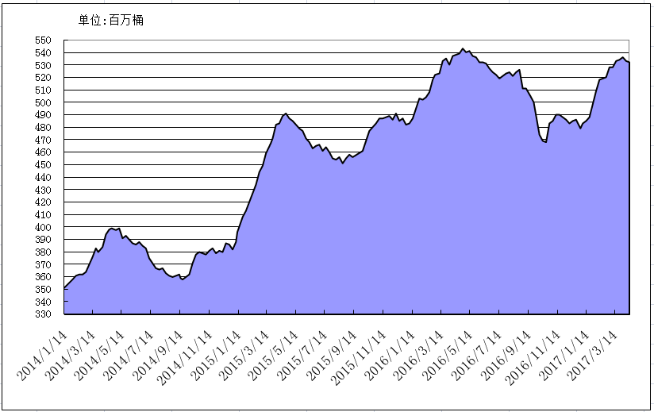
2014年以来美国原油库存变化趋势图
3、美元指数连续下跌后小幅微涨。
本周，因美国零售销售及通胀数据欠好挫伤市场信心，美元指数转势连跌。后期，因政治风险带来的市场避险情绪以及由于英国提前举行大选引发的英镑暴涨令美元跌势加剧。不过随着美联储褐皮书的利好数据公布及美国财长努钦连续发声安抚市场情绪，令美元自低点反弹。美元指数均值为99.86，较前一周下降0.90%。
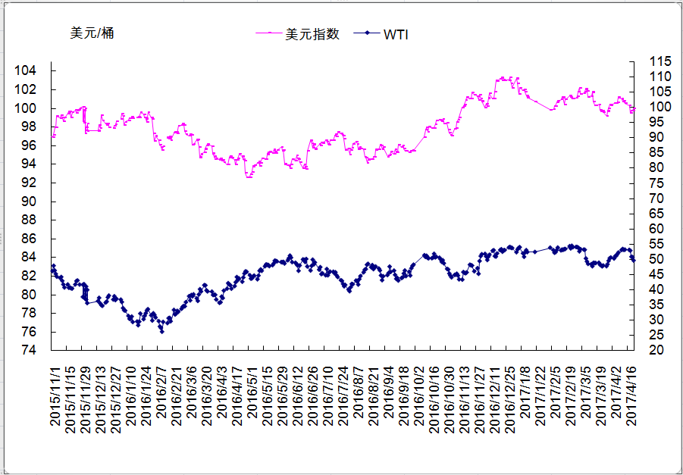
2015年以来国际油价与美元指数走势关系图
4、NYMEX原油期货基金净多仓增加
截止2017年4月18日，NYMEX原油期货基金非商业净多持仓为44.39万手，比前一周增加6840手。其中多头63.79万手，比前一周减少8103手；空头19.40万手，比前一周减少14943手。非商业净多仓后市看多气氛增强。

二、石油市场短期走势预测
经济方面，近期美国经济数据表现一般，市场对特朗普政府完成税改和财政改革的能力有所担忧，同时欧元区政治风险较大，石油需求前景难言强劲，无法对油价构成有力支撑。美元方面，近期英国首相要求提前举行大选，同时法国首轮总统大选投票已于周日举行，欧洲政治不确定性风险令美元承压，利多油价。供需方面，美国原油产量不断增长，同时EIA预计5月美国页岩油产量将创下逾两年最大月度增幅，投资人对美国原油产量增长不断抵消产油国减产努力的担忧加剧，施压油价。此外，随着夏季驾驶出行季节逐渐临近，美国汽油库存意外上涨也令油价承压。地缘政治方面，近期美国对叙利亚和伊朗的态度表现强硬，但短期来看石油供应并无受扰之忧，对油价的支撑作用有所消退。投机方面，受地缘政治紧张局面支撑，WTI原油期货合约非商业净多持仓量连续三周上涨，但近期市场关注焦点重回美国石油供应增长和以欧佩克为首的产油国减产之间的角力，仓位回调压力加大。综合判断，预计本周国际油价将呈震荡偏弱走势，WTI期货价格波动范围为48-52美元/桶，布伦特期货价格波动范围为50-54美元/桶。
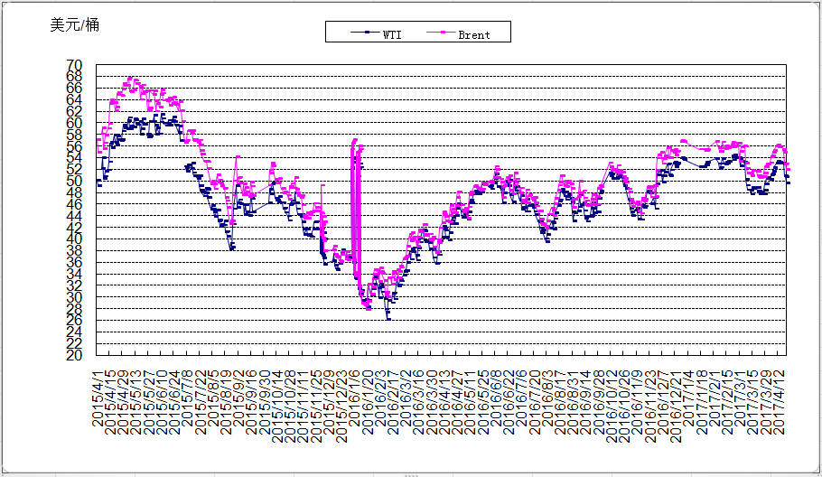
2015年以来国际油价变化趋势图

